**Universidade Federal de Viçosa - Campus Florestal** 

**Engenharia de Software I - CCF 220**

**AgroFam**

Artur Papa - 3886

Lázaro Bodevan - 3861

Mariana Souza - 3898

Ricardo Spínola - 3471

Vinícius Mendes - 3881

Florestal 2022

**Sumário**

**1. Visão Geral do Sistema** **3**

**2. Parte I** **3**

2.1 Histórias de Usuário 3

2.2 Requisitos funcionais 4

2.3 Requisitos não-funcionais 5

2.4 Regras do negócio 6

2.5 Modelo de Casos de Uso 7

2.5 Diagrama de Classes nível domínio 13

**3. Parte II** **14**

3.1 Modelo de Classes nível Especificação 14

3.2 Diagrama de Arquitetura 14

3.3 Interface Gráfica 14

**Referências** **16**

# 

# **1. Visão Geral do Sistema**

O AgroFam tem por objetivo conectar consumidores com interesses em alimentos orgânicos a produtores locais através da encomenda de produtos, feedbacks e preferência de perfil. Ademais, o produtor poderá cadastrar seus devidos alimentos, de acordo com sua categoria e com uma descrição do mesmo, além disso, ele(a) terá direito a responder aos feedbacks do consumidor. O sistema contará com um ranqueamento de produtor e produto, sendo que o primeiro se trata dos alimentos mais vendidos e o segundo o vendedor que realizou mais vendas.

Por fim, espera-se que o projeto seja realmente útil e possa de fato ser utilizado por produtores locais e consumidores para facilitar a conexão entre ambos e colaborar de maneira ativa entre si.

# **2. Parte I**

Foram desenvolvidos os seguintes artefatos a respeito do software a ser desenvolvido: visão geral, histórias de usuário, requisitos funcionais e não-funcionais, regras de negócios, modelo dos casos de uso e modelos de classe, nível de domínio.

## **2.1 Histórias de Usuário**

**Funcionalidade: Cadastro/Login**

* **US001:** Como usuário, eu quero me cadastrar, para que dessa maneira, consiga utilizar de todas as funcionalidades da aplicação;
* **US002:** Como consumidor, eu quero visualizar todos os itens em minha região, para que eu possa escolher o que melhor me atende;
* **US003:** Como usuário, eu quero realizar a filtragem de itens, para que eu consiga identificar facilmente o produto que desejo;
* **US004:** Como usuário, eu quero editar meu perfil, para que outros usuários possam me identificar;
* **US005:** Como usuário, eu quero ativar as notificações de certo produtor/produto, para que eu consiga acompanhar qualquer atualização.

**Funcionalidade: Gerenciar Produtos**

* **US006:** Como produtor, eu quero poder gerenciar meus produtos disponibilizados;
* **US007:** Como produtor, gostaria de informar a quantidade de produtos em estoque assim que inserisse tal mercadoria para venda;
* **US008 :**Como usuário, eu quero poder encomendar produtos que desejo, para que eu consiga garantir a disponibilidade dos itens que desejo.

**Funcionalidade: Realizar FeedBack**

* **US009:** Como consumidor, gostaria de ter um campo disponível para que eu possa dar um feedback do produto que comprei;
* **US010:** Como produtor, gostaria de ver o feedback dos clientes e poder respondê-los.

## **2.2 Requisitos funcionais**

| **Funcionalidade** | **Identificador** | **Descrição** |
| --- | --- | --- |
| Cadastro | RF001 | Para utilizar o sistema AgroFam, o mesmo deverá permitir ao usuário, cadastrar suas informações de autenticação, login, email e senha. |
| Cadastro | RF002 | O sistema deverá permitir ao usuário acessar a aplicação a partir do seu nome de usuário e senha. |
| Cadastro | RF003 | O sistema deverá permitir que o usuário altere seus dados cadastrados |
| Gerenciar Produtos | RF004 | O sistema permitirá ao produtor inserir, editar descrição e data da colheita, atualizar e deletar produtos do seu catálogo. |
| Gerenciar Produtos | RF005 | O produtor conseguirá listar todos os seus pedidos (concluídos ou em espera). |
| Busca | RF006 | O cliente conseguirá realizar a busca de produtos e produtores que estão na região previamente cadastrada através da geolocalização. |
| Busca | RF007 | O sistema permitirá ao usuário aplicar filtros em suas buscas, como tipo do produto e regiões atendidas pelo produtor. |
| Encomenda | RF008 | O sistema deverá disponibilizar um carrinho de compras ao consumidor. |
| Encomenda | RF009 | O produtor conseguirá classificar o cliente, bem como o cliente classificar o produtor. |
| Dashboard | RF010 | O sistema permitirá ao produtor visualizar informações de suas vendas. |
| Personalizar Perfil | RF011 | O sistema permitirá ao usuário salvar produtores como favoritos, assim facilitando compras futuras. |
| Ranqueamento | RF012 | O sistema disponibilizará um ranqueamento baseado na quantidade de vendas realizadas de determinado produto ou produtor. |

## **2.3 Requisitos não-funcionais**

| **Tipo** | **Identificador** | **Descrição** |
| --- | --- | --- |
| Implementação | RNF001 | O FeedBack deve possuir no máximo 100 caracteres. |
| Portabilidade | RNF002 | O sistema deverá ser desenvolvido como uma aplicação capaz de rodar em dispositivos mobile. |
| Implementação | RNF003 | A senha do usuário deve possuir no mínimo 8 caracteres, uma letra maiúscula e um número. |
| Segurança | RNF004 | Para garantir a segurança das informações de autenticação do usuário, o sistema deverá usar criptografia de padrão BCrypt. |
| Implementação | RNF005 | O produtor deve possuir o campo de informação de contato preenchido. |
| Usabilidade | RNF006 | O sistema deve ser de fácil usabilidade e baixa curva de aprendizado. |

## **2.4 Regras do negócio**

| **Identificador** | **Descrição** | **Requisitos Relacionados** |
| --- | --- | --- |
| RN01 | O consumidor só poderá favoritar o mesmo produtor uma vez por conta. | RF011 |
| RN02 | Um produtor só poderá cadastrar um produto que possua pelo menos um tipo relacionado. | RF007 |
| RN03 | Um produto deve estar relacionado a pelo menos um tipo de categoria. | RF004, RF005, RF006,  RF007 |
| RN04 | O consumidor será banido caso envie mensagens de conteúdo ofensivo como racistas, misóginas, xenofóbicas, homofóbicas e discursos de ódio. | RNF001 |
| RN05 | O produtor será banido caso coloque nomes e/ou fotos desrespeitosas em seus produtos. | RF004 |

## 

## 

## 

## 

## 

## 

## **2.5 Modelo de Casos de Uso**

**Diagrama de Casos de Uso**

**CSU 01** - Fazer Cadastro

**CSU 02** - Fazer Login

**CSU 03** - Gerenciar Produtos (Produtor)

**CSU 04** - Realizar FeedBack

**CSU 05** - Buscar Produtos (Consumidor)

**CSU 06** - Buscar Produtores (Consumidor)

**CSU 07** - Favoritar Perfil (Consumidor)

**CSU 08** - Realizar Encomendas (Consumidor)

**CSU 09** - Analisar Encomendas (Produtor)

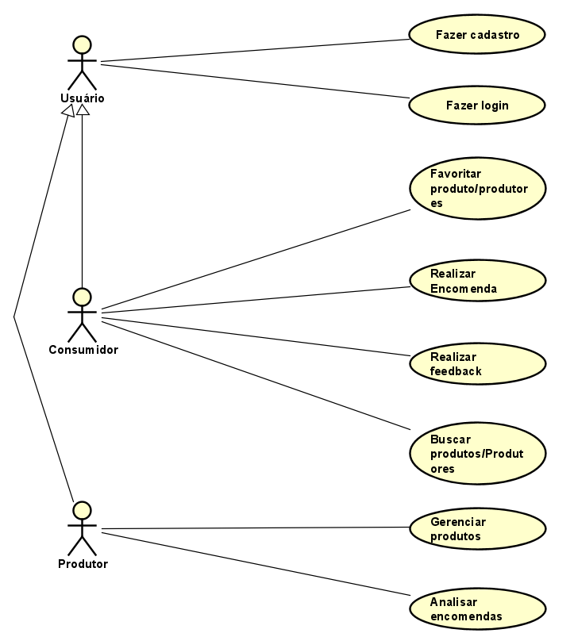

**Figura 2: Diagrama de Casos de Uso.**

**CSU 01 - Fazer Cadastro**

**Sumário:** Usuário cria uma conta na plataforma.

**Ator Primário:** Usuário

**Fluxo principal:**

1. O usuário solicita ao servidor a criação de uma nova conta;
2. O sistema disponibiliza os itens a serem preenchidos para o usuário;
3. O usuário insere nome, e-mail, senha e o tipo (Consumidor ou Produtor) e confirma os dados;
4. O servidor autentica e grava o usuário no banco de dados e o caso de uso é finalizado.

**Fluxo de Exceção ( 3 ) Verificação de autenticidade dos dados:**

1. O sistema verifica se o e-mail do usuário já existe no banco de dados, e caso já exista, informa ao usuário um erro.
2. O sistema verifica também se o e-mail é válido e caso não seja é informado ao usuário de que este dado está incorreto.

**CSU02 - Fazer Login**

**Sumário:** Usuário autenticar-se na plataforma.

**Ator Primário:** Usuário

**Fluxo principal:**

1. O usuário solicita ao servidor sua autenticação com um e-mail e senha;
2. O serviço de autenticação verifica o e-mail e senha repassados, conferindo sua validade;
3. O serviço de autenticação verifica o tipo de usuário e o envia à interface correta;
4. O usuário consegue acessar os dados disponibilizados e o caso de uso é encerrado;

**Fluxo de Exceção ( 2 ) Verificação de autenticidade do e-mail:**

1. O sistema verifica se o e-mail do usuário não existe no banco de dados e se a senha condiz com o e-mail repassado, caso negativo envia uma mensagem de erro ao usuário;

**CSU 03 - Gerenciar Produtos**

**Sumário:** Produtor insere, remove, atualiza e visualiza os produtos comercializados.

**Ator Primário:** Produtor

**Pré-Condições:**

1. Estar logado no sistema.
2. Ser um produtor.

**Fluxo principal:**

1. O produtor solicita manter informações dos produtos no sistema.
2. O sistema apresenta para ele as opções disponíveis, sendo elas: inserir novo produto;alterar produto existente;consultar ou remover.
3. O produtor seleciona a opção desejada e o caso de uso termina.

**Fluxo Alternativo ( 3 ) Inserir novo produto:**

1. O sistema apresenta o formulário para cadastro.
2. O produtor insere as informações.
3. O sistema verifica se os campos são válidos, caso esteja tudo certo, insere no banco e o caso de uso termina

**CSU 04 - Realizar Feedback**

**Sumário:** Consumidor faz avaliação do produto comprado

**Ator primário:** Consumidor

**Pré-Condições:**

1. Estar logado no sistema;
2. Ser um consumidor;

**Fluxo Principal:**

1. O consumidor acessa a opção de realizar feedback;
2. O sistema disponibiliza um pop-up para selecionar quais produtos já comprados o consumidor já comprou;
3. O usuário insere uma avaliação em estrelas e comentários.
4. O sistema publica a avaliação e encerra o caso de uso.

**CSU 05 - Buscar produtos**

**Sumário:** Consumidor faz busca por algum produto ou produtor

**Ator primário:** Consumidor

**Precondições:**

1. Estar logado no sistema;
2. Ser um consumidor;
3. O produto precisa estar cadastrado no sistema;

**Fluxo Principal:**

1. O consumidor faz a busca por um produto cadastrado no sistema.
2. O sistema mostra os produtos disponíveis.

**Fluxo de exceção (1) Mensagem de alerta:**

1. Caso o produto pesquisado não esteja cadastrado no sistema, o software mostra uma mensagem acerca da indisponibilidade do alimento buscado.

**CSU 06 - Buscar produtores**

**Sumário:** Consumidor faz busca por algum produto ou produtor

**Ator primário:** Consumidor

**Precondições:**

1. Estar logado no sistema;
2. Ser um consumidor;
3. O produtor precisa estar cadastrado no sistema;

**Fluxo Principal:**.

1. O consumidor faz a busca por um produtor cadastrado no sistema.
2. O sistema mostra os perfis dos respectivos produtores.

**Fluxo de exceção (1) Mensagem de alerta:**

1. Caso não haja nenhum produtor com o nome pesquisado pelo consumidor, o sistema exibe uma mensagem dizendo que não há nenhum perfil cadastrado com os respectivos dados.

**CSU 07 - Favoritar perfil (Consumidor)**

**Sumário:** Consumidor favorita o perfil de produtores

**Ator primário:** Consumidor

**Precondições:** O produtor precisa estar cadastrado no sistema

**Fluxo Principal:**

1. O consumidor faz a busca por um produtor cadastrado no sistema.
2. O sistema mostra os perfis dos respectivos produtores.
3. O consumidor favorita o perfil do produtor.
4. O sistema salva o perfil do produtor na aba de favoritos.

**Fluxo Alternativo (1) Encomenda de produto :**

1. O consumidor faz a encomenda de algum alimento.
2. Após fechar o pedido o cliente favorita o perfil do produtor.
3. O sistema salva o perfil do produtor nos favoritos.

**Fluxo de exceção (1) Mensagem de alerta:**

1. Caso não haja nenhum produtor com o nome pesquisado pelo consumidor, o sistema exibe uma mensagem dizendo que não há nenhum perfil cadastrado com os respectivos dados.

**CSU 08 - Realizar Encomenda (Consumidor)**

**Sumário:** Consumidor realiza a encomenda de algum produto ofertado por um produtor.

**Ator primário:** Consumidor

**Fluxo Principal:**

1. O consumidor faz a busca por um produto cadastrado no sistema.
2. O sistema mostra os produtos encontrados.
3. O consumidor solicita a encomenda de uma quantidade daquele produto.
4. O sistema valida a quantidade, salva a encomenda e encerra o caso de uso.

**Fluxo de Exceção(4) Quantidade inválida :**

1. O consumidor insere uma quantidade superior à disponível, ou menor que zero.
2. O sistema exibe um alerta informando quantidade inválida e encerra o caso de uso.

**CSU 09 - Analisar Encomenda (Produtor)**

**Sumário:** Produtor verifica um dashboard sobre suas encomendas.

**Ator primário:** Produtor

**Fluxo Principal:**

1. O consumidor acessa a aba de dashboard.
2. O sistema informa um resumo sobre as encomendas feitas, através de gráficos e tabelas, e encerra o caso de uso.

## **2.5 Diagrama de Classes nível domínio**

**Figura 3: Diagrama de Classes nível domínio.**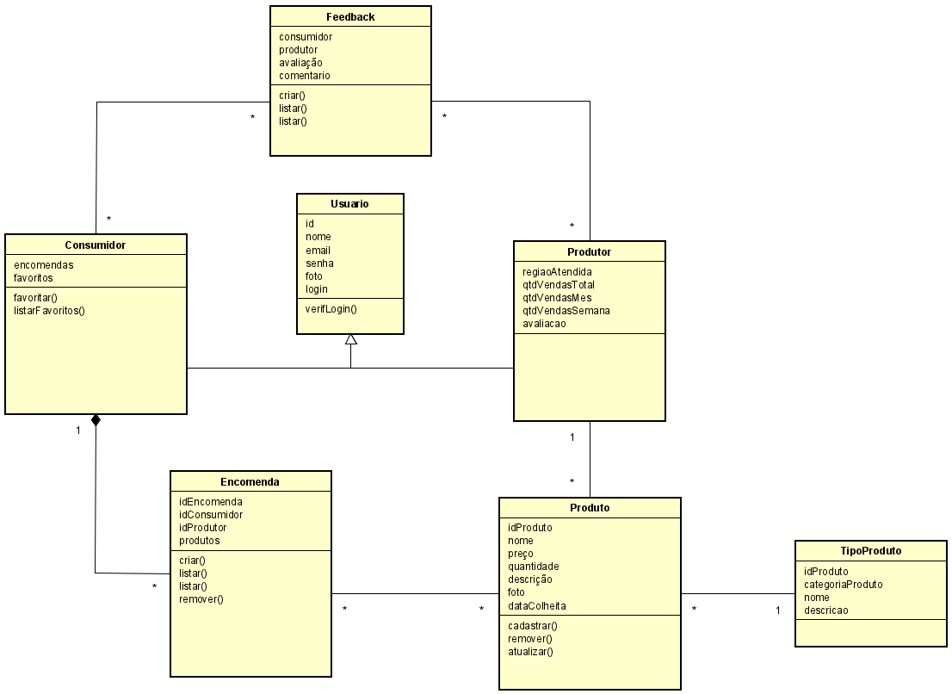

# 

# **3. Parte II**

Para a parte dois do planejamento do projeto foram criados o modelo de classes nível especificação, o diagrama de arquitetura, utilizando a ferramenta astra e a interface gráfica utilizando o Figma, realizando o protótipo de algumas telas para a aplicação a ser desenvolvida.

## **3.1 Modelo de Classes nível Especificação**

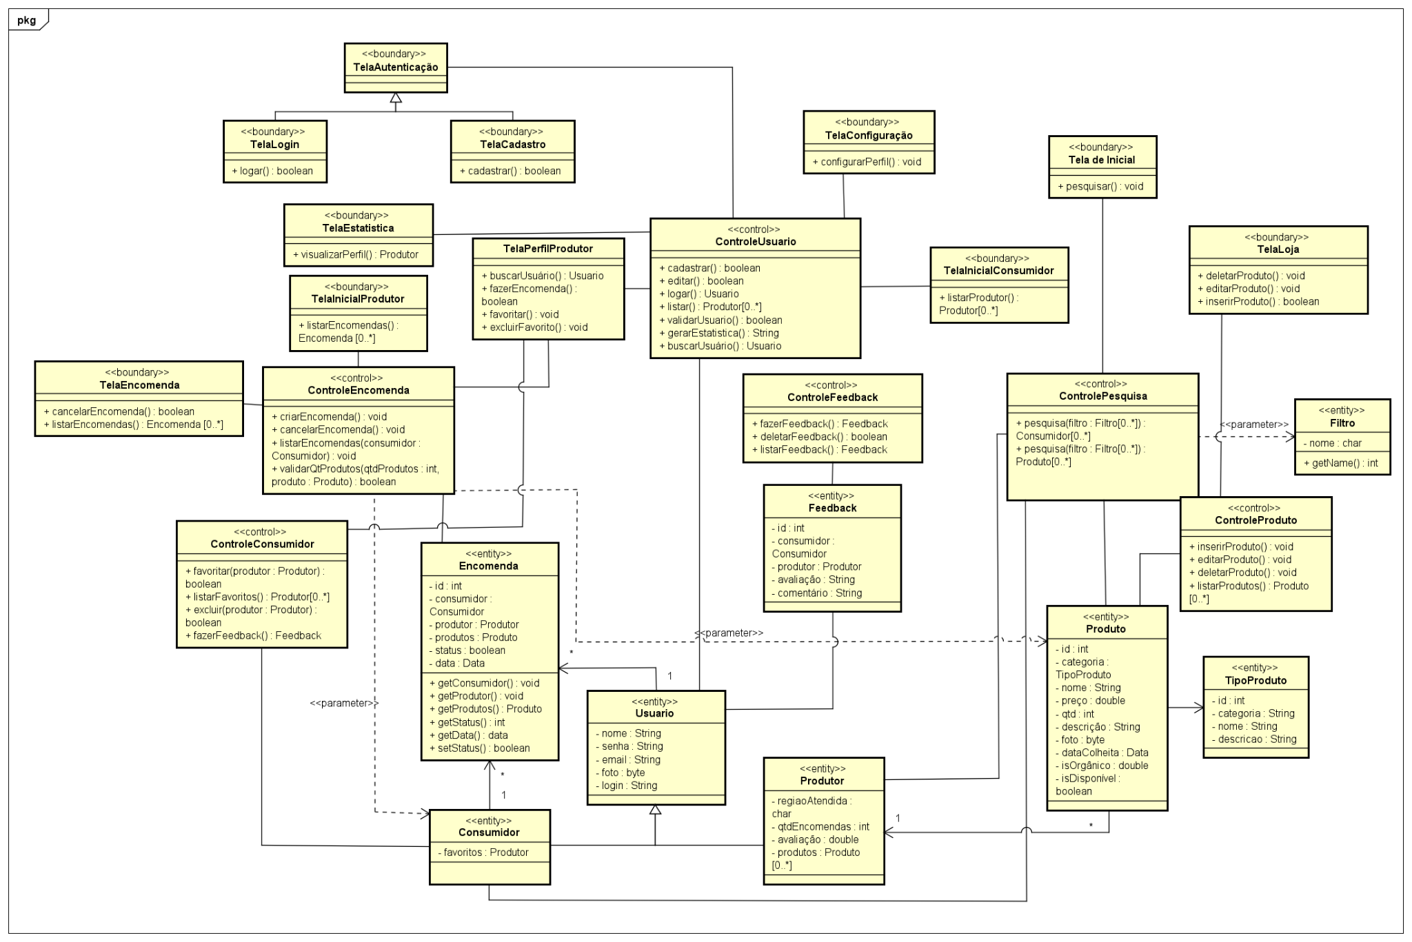

Figura 4: [Diagrama de classes - Nível Especificação](https://github.com/vinicmendes/CCF220-SoftwareEngineer/blob/main/espc.png?raw=true)

## **3.2 Diagrama de Arquitetura**

**3.2.1 Diagrama de Componentes**

A escolha do modelo base para o desenvolvimento do diagrama foi o da Arquitetura DDD (Domain driven design), visto que, ele foca especificamente nas regras de negócio, trazendo-as como o coração do negócio, de forma com que tudo gire em torno do Domínio. Dessa maneira, a divisão entre Domínio, Apresentação e Infraestrutura fez-se necessária.

O domínio contém todos os componentes relacionados às regras de negócio, a apresentação é responsável por lidar em como relacionar o domínio com a infraestrutura, bem como, com a aplicação de forma geral. Já a Infraestrutura é capaz de conter toda e qualquer tecnologia associada à aplicação, que fornece a base para sustentar todos os sistemas. E por fim, a Main, é a aplicação de forma geral, onde está instanciado o programa de fato.

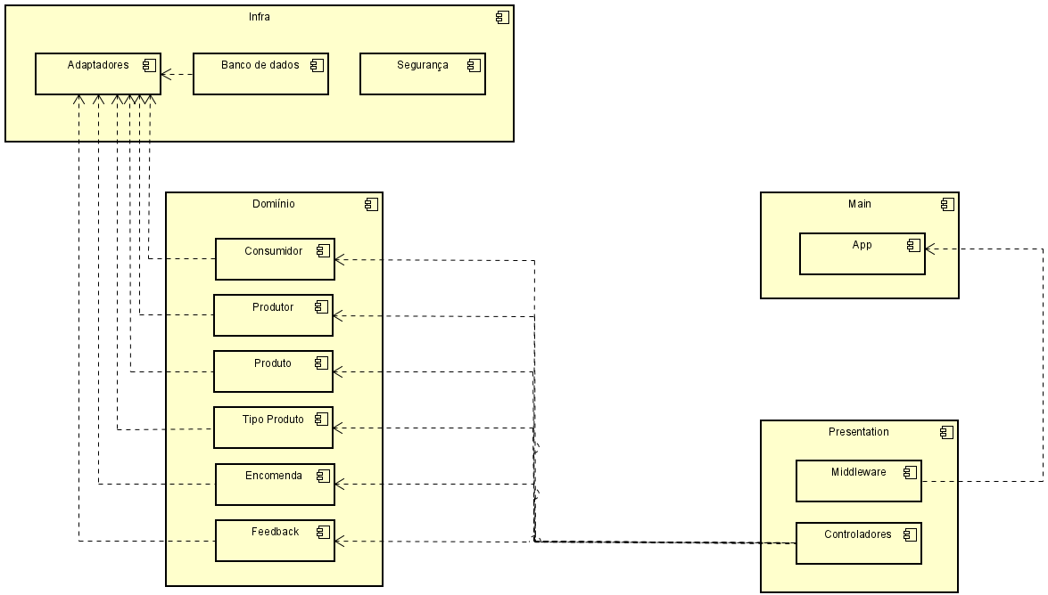

Figura 5: [Diagrama de Componentes](https://github.com/vinicmendes/CCF220-SoftwareEngineer/blob/main/componente.png?raw=true)

**3.2.2 Diagrama de Implantação**

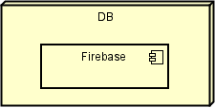 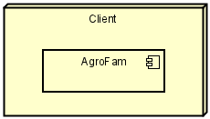

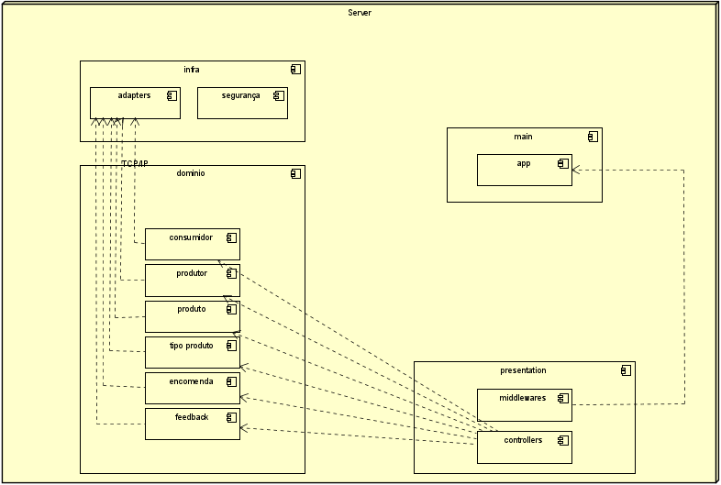

## 

Figura 6: [Diagrama de implantação](https://github.com/vinicmendes/CCF220-SoftwareEngineer/blob/main/implanta%C3%A7%C3%A3o.png?raw=true)

No diagrama de implantação teremos os respectivos nós de conexão entre os componentes, dessa maneira haverá um nó para o banco de dados que irá representar o SGBD a ser usado pelo grupo, um para o cliente e um para o servidor que será a união de todos os componentes já apresentados anteriormente.

Por fim, o diagrama de arquitetura será a ligação de todos os nós, sendo a conexão com o banco feita utilizando TCP/IP e do cliente com o servidor utilizando HTTP. Vale ressaltar que não foram discutidas quais portas seriam usadas para fazer a conexão, apenas os métodos em que elas seriam feitas.

## **3.3 Interface Gráfica**

Para a interface gráfica fizemos a prototipação utilizando o Figma que é um editor gráfico de vetor e prototipagem de projetos de design baseado principalmente no navegador web, que tem ferramentas offline adicionais para aplicações desktop para GNU/Linux, macOS e Windows. Dessa forma foi realizada a prototipagem utilizando tons de verde para remeter ao objetivo da aplicação, utilizando a prototipagem de para mobile, visto que, o objetivo é implementar um aplicativo. Foi feito o protótipo de 18 telas, dentre elas as telas de login, cadastro, página inicial da aplicação com os produtos, além de páginas para visualizar o produto desejado e os produtores favoritos, no [Figma](https://www.figma.com/file/OkHPUWJTM0Xe7BhZ4sG2SH/Agrofam?node-id=0%3A1) é possível visualizar todo o projeto, abaixo está sendo apresentado algumas telas que estão presentes no projeto do Figma para o aplicativo do AgroFam.

## 

## 

## 

## 

## 

## 

**Figura 7 -** Splash Screen. **Figura 8 -** Tela inicial.

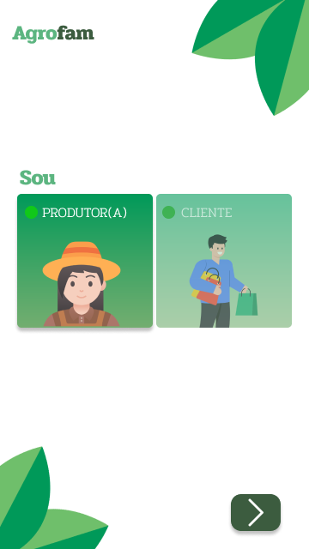

**Figura 9 -** Seleção de tipo de usuário.

## **3.3.1 Telas do Produtor**

**Figura 10 -** Tela de Cadastro. **Figura 11 -** Inserção de produtos (1).

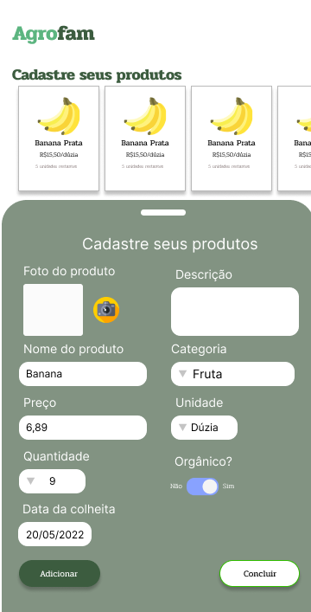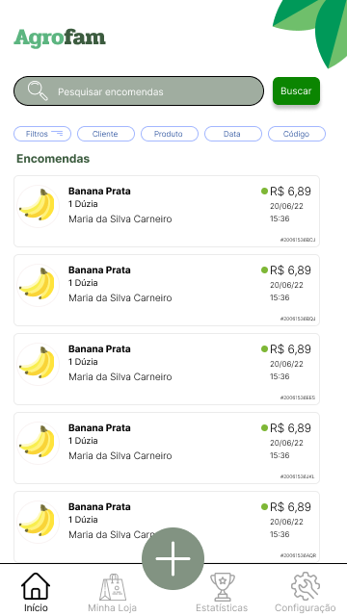

**Figura 12 -** Inserção de Itens (2). **Figura 13 -** Tela principal.

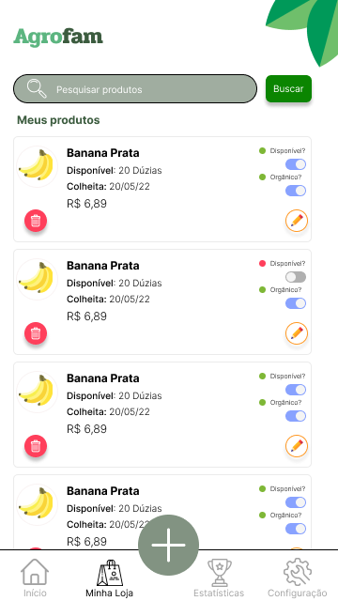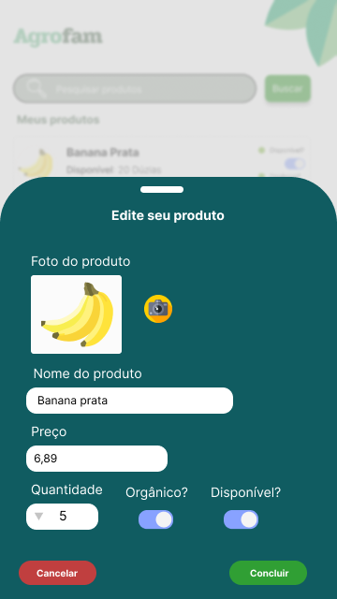

**Figura 14 -** Minha Loja. **Figura 15 -** Editar produto.

## **3.3.2 Telas do cliente**

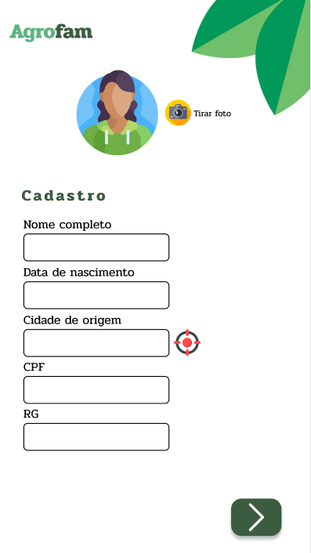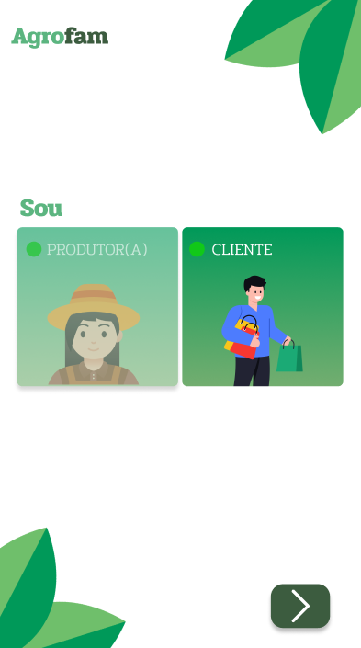

# 

# 

# 

# 

**Figura 16 -** Seleção de tipo cliente. **Figura 17 -** Tela de Cadastro Cliente.

# 

# 

# 

# 

**Figura 18 -** Lista de produtores. **Figura 19 -** Perfil de um produtor.

# 

# 

# 

**Figura 20 -** Confirmação de seleção do produto. **Figura 21 -** Lista dos produtores com filtro.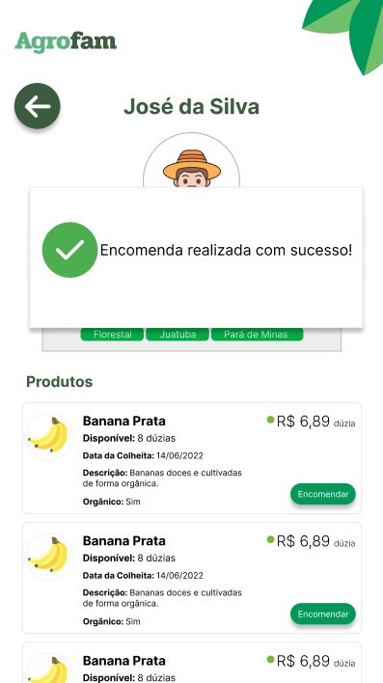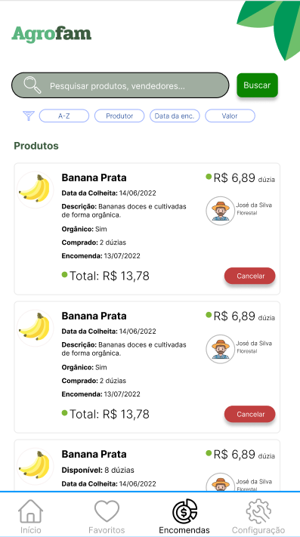

**Figura 22 -** Confirmação de encomenda. **Figura 23 -** Lista de produtos.